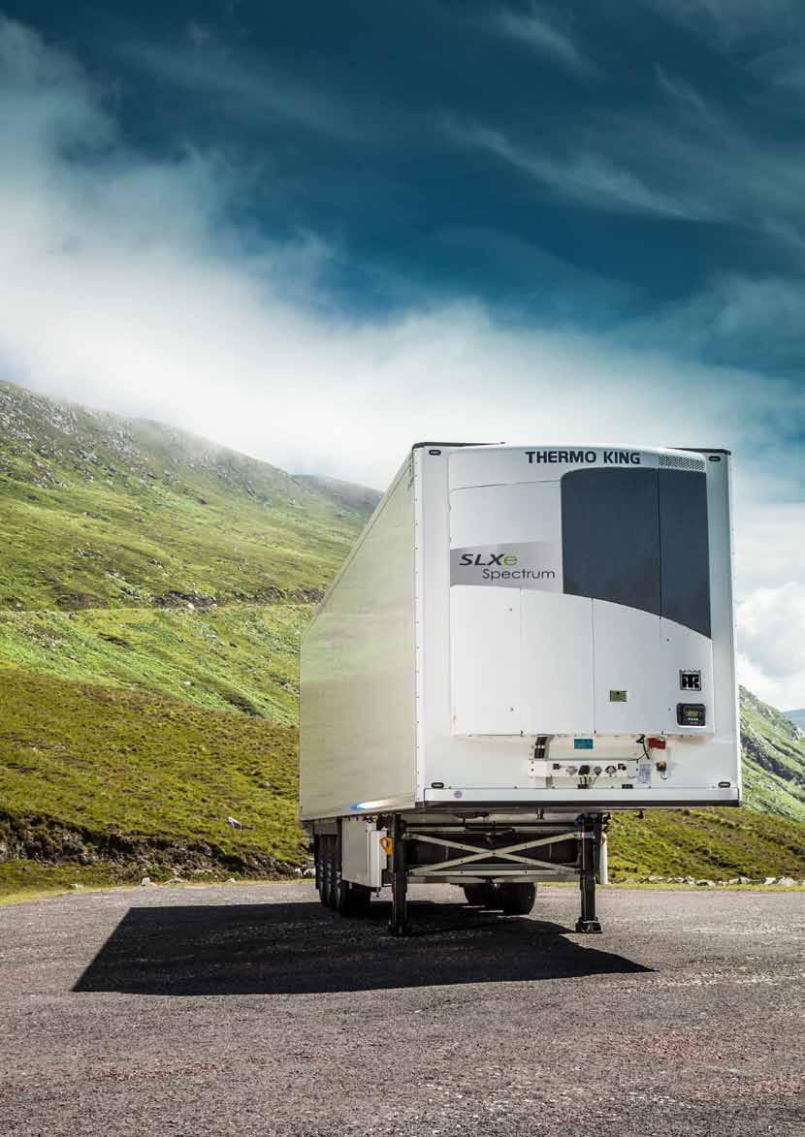

SLXe

Однотемпературные и многотемпературные холодильные
системы для полуприцепов

e-volution (эволюция)
e-nnovation (инновации)
e-fficient (эффективность)
e-connect (возможность коммуникаций)
e-cological (экологичность)
e-xpertise ( компетентность)
Thank you for trying Tweak PDF To Word .
This free trial is limited to one page conversions for the purpose of evaluating Tweak PDF To Word capabilities. If you wish to obtain unrestricted functionality in Tweak PDF To Word, please visit: http://www.tweakpdf.com to buy the full version.

